美赞臣铂睿全跃京东新品日整合营销
广 告 主：美赞臣
所属行业：母婴
执行时间：2020.07.10-2020.07.27
参选类别：跨媒体整合类
营销背景
2020年中国奶粉市场背景：奶粉市场持续扩张，90后成为消费主力军。
2020中国奶粉市场2大趋势：奶粉消费需求中全面营养是TOP1，购买决策注重性价比。
2020年奶粉市场机会点：目前奶粉市场上的产品各有侧重，但缺乏一款性价比高、全面型的产品。
营销目标
针对新品做生命周期运营策略，强化新品口碑；
联动“京东小魔方”平台，实现流量互通，打造营销新模式；
通过社会化媒体平台营销工具，促进引流，提升实时转化。
策略与创意
策略：
找准品类机会点：美赞臣将打破传统，大胆尝试小鲜肉代言新品奶粉，抢占用户心智。
善用明星×品牌×受众的关联点：结合明星、消费者、粉丝、品牌的连接点，绑定认知，聚焦品牌传播信息，打造营销全链路。
核心上市创意：
“全面营养，全能宝宝养成计划”铂睿全跃化身成长Buff，帮助妈们解锁自己的全能BB，吴磊作为全能BB模范生/学长（全能BB King）站台 背书，加持成就达成，在京东新品日为年轻妈妈们打造一个“全能宝宝养成计划“。
执行过程/媒体表现
亮点一：美赞臣×京东小魔方矩阵营销，铂睿全跃创下惊喜销售业绩
1、品牌联动平台，高能合作打造“新品即爆款”。
美赞臣×京东小魔方矩阵营销，打造新品营销闭环，新品销量直线上升。
京东站内资源霸屏覆盖，百场直播强力助阵带货，覆盖近3千万人，曝光突破470万。
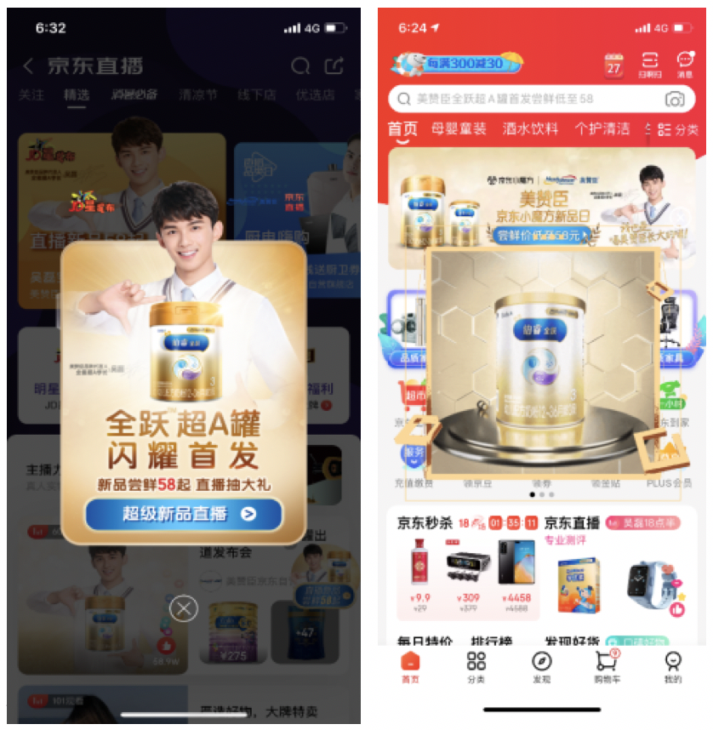
铂睿全跃京东平台独家首发，礼盒吸睛产品在京东平台上好评率高达99%。
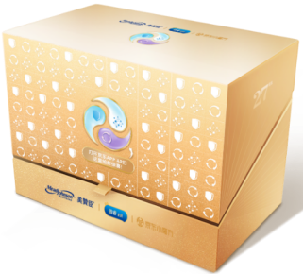
京东AR扫码礼盒互动，趣味无限引流销售；H5页面在活动期间，浏览量达：23423次，互动量达16209次。
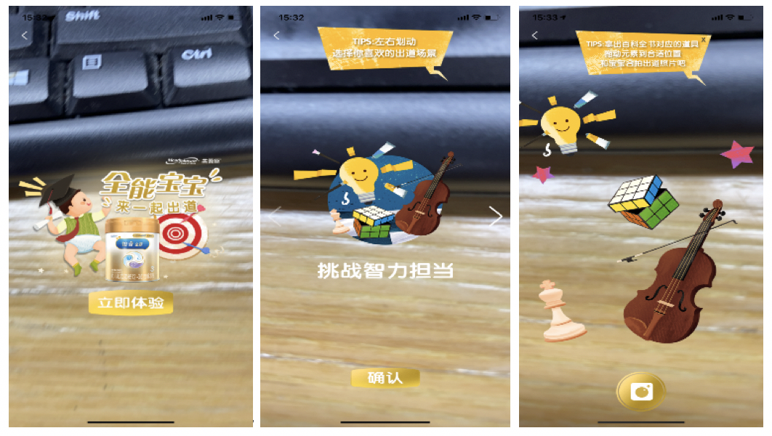
亮点二：鲜肉代言奶粉，创新与突破引爆全网流量
1、品牌官宣当红小鲜肉明星——吴磊代言新品，引爆粉丝经济。
美赞臣官方出品优质明星内容，明星素材吸睛无数，创新与突破引爆全网流量，抢占市场。
TVC链接： https://video.weibo.com/show?fid=1034:4529991636156447
2、站内站外资源霸屏，借助粉丝裂变，不断扩大影响力，提高曝光量。
美赞臣借助签约流量明星吴磊引爆粉丝经济，同时利用站内站外的多维布局，打出了一套吸引新生代父母注意的营销组合拳。
亮点三：美赞臣×京东小魔方发布会启动上市，声量与销量直升
1、线上线下联动曝光，直击新品发布会现场。
7月27日，美赞臣携京东小魔方于上海宝格丽大酒店打造了气势宏大、视觉超A的活动现场，代言人吴磊用粉丝们票圈出的超A记忆力、超A冰壶赛等趣味游戏，让观众在潜移默化中轻松获取产品信息，形成高效的记忆点。
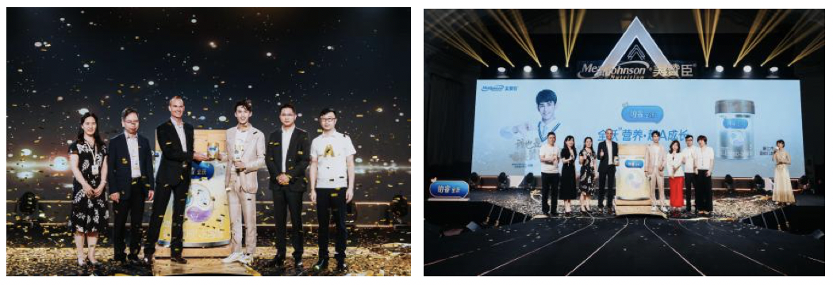
2、新品发布会联合京东直播，在线为新品曝光加码。
京东小魔方为美赞臣开启专属直播通道，覆盖多渠道资源位，在线为新品曝光加码；直播观看量达160W，互动量达180W。
营销效果与市场反馈
1、微博内容传播请多方齐发。多方微博资源齐发，实力拓展人群覆盖。
美赞臣借助官微、明星官微、微博KOL等组成多维传播矩阵，开启铺天盖地的宣传，总计获得1340万+曝光量，相关视频总播放量达1300万+。
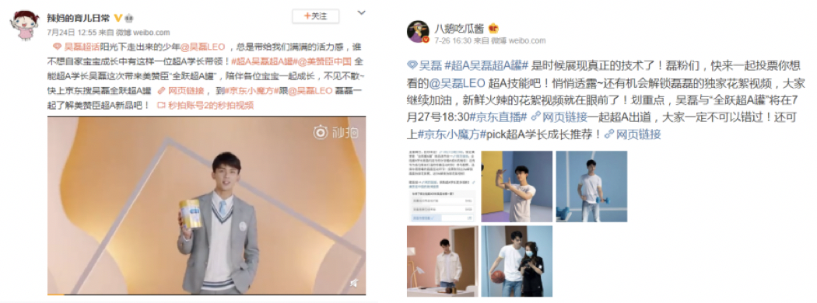
2、微博热搜话题冲顶。创建话题引流推广,引爆微博上亿次曝光。
借由明星效应，#美赞臣京东小魔方新品日#话题热度直线上升，最终话题斩获2413.6万曝光。
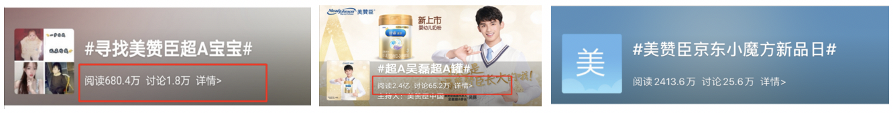
3、行业标杆案例打造。通过营销大咖二次传播，扩大“首发即成爆款”营销事件声量。
微信营销大咖回顾本次项目案例，通过站内内容传播，扩大营销声量，总曝光量达10万+。

